Лабораторная работа №11

Модель системы массового обслуживания $M\left|M\right|1$

Городянский Фёдор Николаевич

Содержание

# Введение

**Цель работы**

Реализовать модель $M\left|M\right|1$ в CPN tools.

**Задание**

* Реализовать в CPN Tools модель системы массового обслуживания M|M|1.
* Настроить мониторинг параметров моделируемой системы и нарисовать графики очереди.

# Выполнение лабораторной работы

**Постановка задачи**

В систему поступает поток заявок двух типов, распределённый по пуассоновскому закону. Заявки поступают в очередь сервера на обработку. Дисциплина очереди - FIFO. Если сервер находится в режиме ожидания (нет заявок на сервере), то заявка поступает на обработку сервером.

Будем использовать три отдельных листа: на первом листе опишем граф системы (рис. [-@fig:001]), на втором — генератор заявок (рис. [-@fig:002]), на третьем — сервер обработки заявок (рис. [-@fig:003]).

Сеть имеет 2 позиции (очередь — Queue, обслуженные заявки — Complited) и два перехода (генерировать заявку — Arrivals, передать заявку на обработку сер- веру — Server). Переходы имеют сложную иерархическую структуру, задаваемую на отдельных листах модели (с помощью соответствующего инструмента меню — Hierarchy).

Между переходом Arrivals и позицией Queue, а также между позицией Queue и переходом Server установлена дуплексная связь. Между переходом Server и позицией Complited — односторонняя связь.

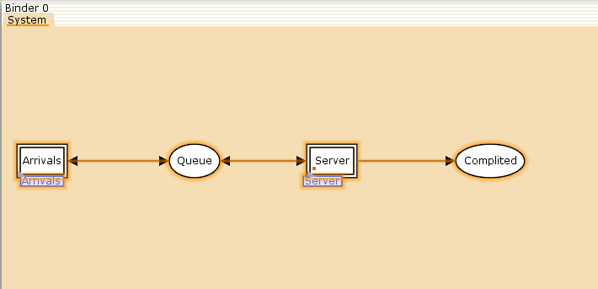

Граф сети системы обработки заявок в очереди

Граф генератора заявок имеет 3 позиции (текущая заявка — Init, следующая заявка — Next, очередь — Queue из листа System) и 2 перехода (Init — определяет распределение поступления заявок по экспоненциальному закону с интенсивностью 100 заявок в единицу времени, Arrive — определяет поступление заявок в очередь).

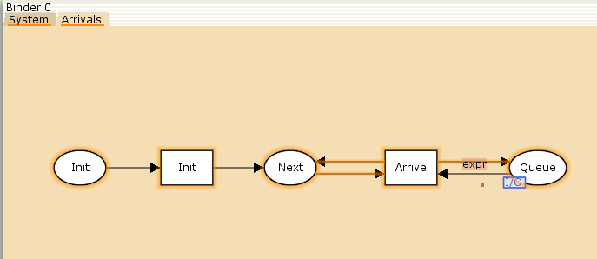

Граф генератора заявок системы

Граф процесса обработки заявок на сервере имеет 4 позиции (Busy — сервер занят, Idle — сервер в режиме ожидания, Queue и Complited из листа System) и 2 перехода (Start — начать обработку заявки, Stop — закончить обработку заявки).

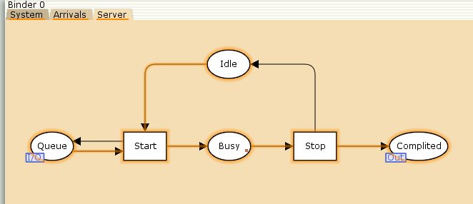

Граф процесса обработки заявок на сервере системы

Зададим декларации системы (рис. [-@fig:004]).

Определим множества цветов системы (colorset):

* фишки типа UNIT определяют моменты времени;
* фишки типа INT определяют моменты поступления заявок в систему.
* фишки типа JobType определяют 2 типа заявок — A и B;
* кортеж Job имеет 2 поля: jobType определяет тип работы (соответственно имеет тип JobType, поле AT имеет тип INT и используется для хранения времени нахождения заявки в системе);
* фишки Jobs — список заявок;
* фишки типа ServerxJob — определяют состояние сервера, занятого обработкой заявок.

Переменные модели:

* proctime — определяет время обработки заявки;
* job — определяет тип заявки;
* jobs — определяет поступление заявок в очередь.

Определим функции системы:

* функция expTime описывает генерацию целочисленных значений через интервалы времени, распределённые по экспоненциальному закону;
* функция intTime преобразует текущее модельное время в целое число;
* функция newJob возвращает значение из набора Job — случайный выбор типа заявки (A или B).

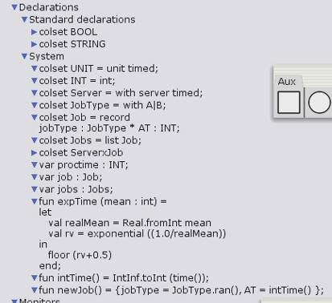

Задание деклараций системы

Зададим параметры модели на графах сети.

На листе System (рис. [-@fig:005]):

* у позиции Queue множество цветов фишек — Jobs; начальная маркировка 1[] определяет, что изначально очередь пуста.
* у позиции Completed множество цветов фишек — Job.

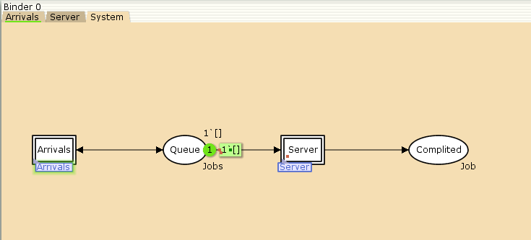

Параметры элементов основного графа системы обработки заявок в очереди

На листе Arrivals (рис. [-@fig:006]):

* у позиции Init: множество цветов фишек — UNIT; начальная маркировка 1``()@0 определяет, что поступление заявок в систему начинается с нулевого момента времени;
* у позиции Next: множество цветов фишек — UNIT;
* на дуге от позиции Init к переходу Init выражение () задаёт генерацию заявок;
* на дуге от переходов Init и Arrive к позиции Next выражение ()@+expTime(100) задаёт экспоненциальное распределение времени между поступлениями заявок;
* на дуге от позиции Next к переходу Arrive выражение () задаёт перемещение фишки;
* на дуге от перехода Arrive к позиции Queue выражение jobs^^[job] задает поступление заявки в очередь;
* на дуге от позиции Queue к переходу Arrive выражение jobs задаёт обратную связь.

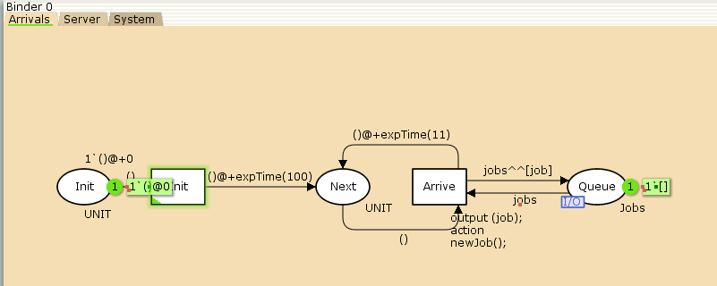

Параметры элементов генератора заявок системы

На листе Server (рис. [-@fig:007]):

* у позиции Busy: множество цветов фишек — Server, начальное значение мар- кировки — 1``server@0 определяет, что изначально на сервере нет заявок на обслуживание;
* у позиции Idle: множество цветов фишек — ServerxJob;
* переход Start имеет сегмент кода output (proctime); action expTime(90); определяющий, что время обслуживания заявки распределено по экспоненциальному закону со средним временем обработки в 90 единиц времени;
* на дуге от позиции Queue к переходу Start выражение job::jobs определяет, что сервер может начать обработку заявки, если в очереди есть хотя бы одна заявка;
* на дуге от перехода Start к позиции Busy выражение (server,job)@+proctime запускает функцию расчёта времени обработки заявки на сервере;
* на дуге от позиции Busy к переходу Stop выражение (server,job) говорит о завершении обработки заявки на сервере;
* на дуге от перехода Stop к позиции Completed выражение job показывает, что заявка считается обслуженной;
* выражение server на дугах от и к позиции Idle определяет изменение состояние сервера (обрабатывает заявки или ожидает);
* на дуге от перехода Start к позиции Queue выражение jobs задаёт обратную связь.

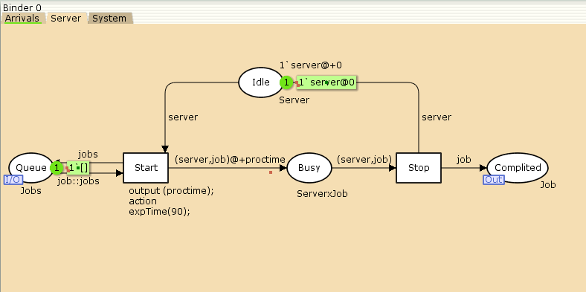

Параметры элементов обработчика заявок системы

## Мониторинг параметров моделируемой системы

Потребуется палитра Monitoring. Выбираем Break Point (точка останова) и устанавливаем её на переход Start. После этого в разделе меню Monitor появится новый подраздел, который назовём Ostanovka. В этом подразделе необходимо внести изменения в функцию Predicate, которая будет выполняться при запуске монитора. Зададим число шагов, через которое будем останавливать мониторинг. Для этого true заменим на Queue_Delay.count()=200.

В результате функция примет вид (рис. [-@fig:008]):

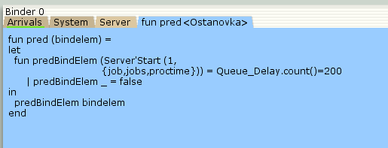

Функция Predicate монитора Ostanovka

Необходимо определить конструкцию Queue_Delay.count(). С помощью палитры Monitoring выбираем Data Call и устанавливаем на переходе Start. Появившийся в меню монитор называем Queue Delay (без подчеркивания). Функция Observer выполняется тогда, когда функция предикатора выдаёт значение true. По умолчанию функция выдаёт 0 или унарный минус (~1), подчёркивание обозначает произвольный аргумент. Изменим её так, чтобы получить значение задержки в очереди. Для этого необходимо из текущего времени intTime() вычесть временную метку AT , означающую приход заявки в очередь.

В результате функция примет вид (рис. [-@fig:009]):

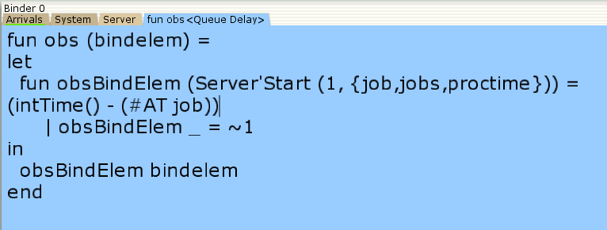

Функция Observer монитора Queue Delay

После запуска программы на выполнение в каталоге с кодом программы появится файл Queue_Delay.log (рис. [-@fig:010]), содержащий в первой колонке — значение задержки очереди, во второй — счётчик, в третьей — шаг, в четвёртой — время.

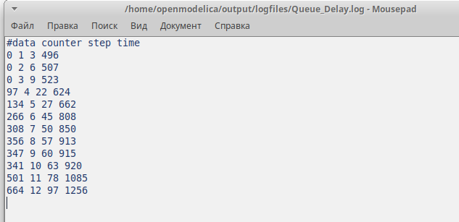

Файл Queue_Delay.log

С помощью gnuplot можно построить график значений задержки в очереди (рис. [-@fig:011]), выбрав по оси x время, а по оси y — значения задержки:

#!/usr/bin/gnuplot -persist  
# задаём текстовую кодировку,  
# тип терминала, тип и размер шрифта  
  
set encoding utf8  
set term pngcairo font "Helvetica,9"  
  
# задаём выходной файл графика  
set out 'window_1.png'  
plot "Queue_Delay.log" using ($4):($1) with lines

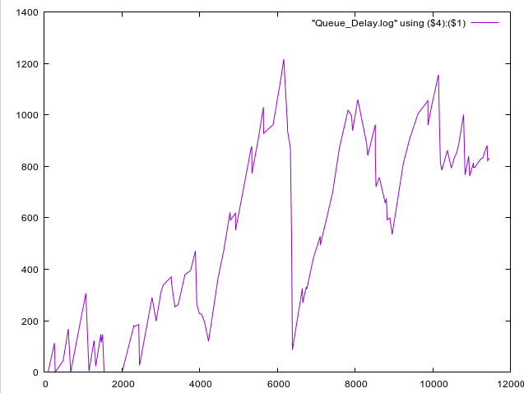

График изменения задержки в очереди

Посчитаем задержку в действительных значениях. С помощью палитры Monitoring выбираем Data Call и устанавливаем на переходе Start. Появившийся в меню монитор называем Queue Delay Real. Функцию Observer изменим следующим образом(рис. [-@fig:012]):

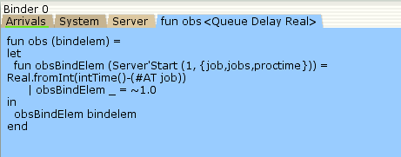

Функция Observer монитора Queue Delay Real

По сравнению с предыдущим описанием функции добавлено преобразование значения функции из целого в действительное, при этом obsBindElem _ принимает значение ~1.0. После запуска программы на выполнение в каталоге с кодом программы появится файл Queue_Delay_Real.log с содержимым, аналогичным содержимому файла Queue_Delay.log, но значения задержки имеют действительный тип (рис. [-@fig:013]):

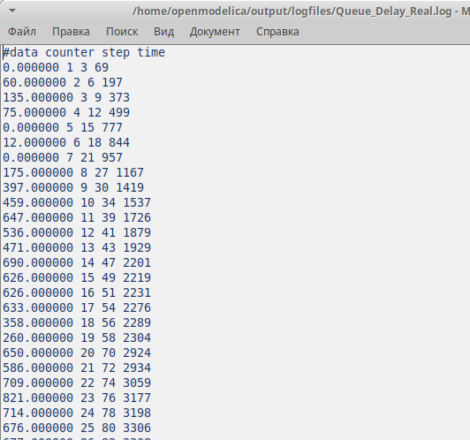

Содержимое Queue_Delay_Real.log

Посчитаем, сколько раз задержка превысила заданное значение. С помощью палитры Monitoring выбираем Data Call и устанавливаем на переходе Start. Монитор называем Long Delay Time. Функцию Observer изменим следующим образом (рис. [-@fig:014]):

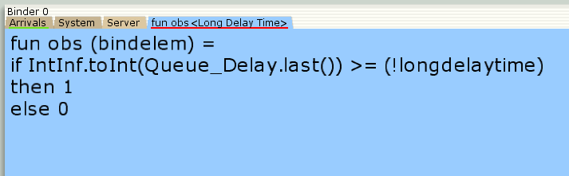

Функция Observer монитора Long Delay Time

При этом необходимо в декларациях задать глобальную переменную (в форме ссылки на число 200): longdelaytime (рис. [-@fig:015]).

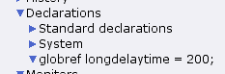

Определение longdelaytime в декларациях

После запуска программы на выполнение в каталоге с кодом программы появится файл Long_Delay_Time.log (рис. [-@fig:016])

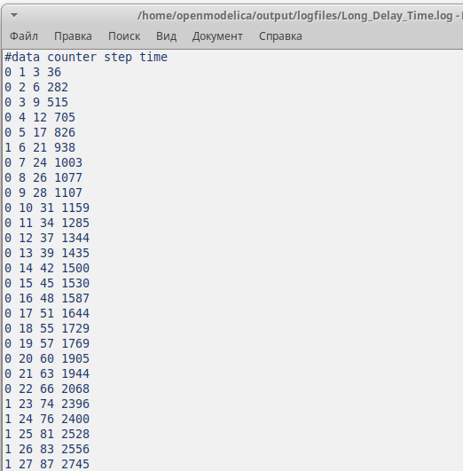

Содержимое Long_Delay_Time.log

С помощью gnuplot можно построить график (рис. [-@fig:017]), демонстрирующий, в какие периоды времени значения задержки в очереди превышали заданное значение 200.

#!/usr/bin/gnuplot -persist  
# задаём текстовую кодировку,  
# тип терминала, тип и размер шрифта  
  
set encoding utf8  
set term pngcairo font "Helvetica,9"  
  
# задаём выходной файл графика  
set out 'window_1.png'  
set style line 2  
plot [0:] [0:1.2] "Long_Delay_Time.log" using ($4):($1) with lines

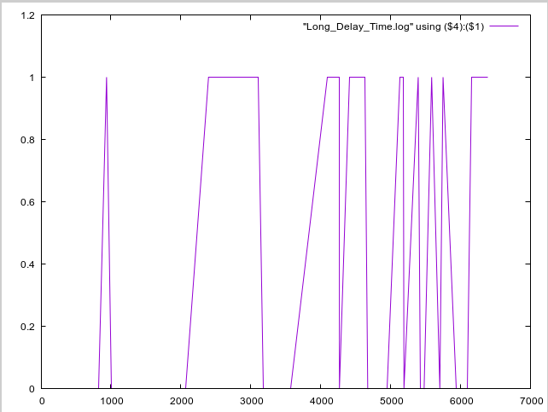

Периоды времени, когда значения задержки в очереди превышали заданное значение

# Выводы

В процессе выполнения данной лабораторной работы я реализовал модель системы массового обслуживания $M\left|M\right|1$ в CPN Tools.